Издательство «Эффектико-пресс»
Всероссийский научно-методический журнал «УПРАВЛЕНИЕ КАЧЕСТВОМ ОБРАЗОВАНИЯ: теория и практика эффективного администрирования»
Конкурс «Мой лучший урок по ФГОС»

On being different
School for all or Inclusive education

Мы разные, но мы вместе. Особенности инклюзии

Бабина Елена Ивановна,
заместитель директора, учитель английского языка
муниципальное автономное общеобразовательное учреждение «Гимназия №6» города Губкина Белгородской области

Губкин

Мы разные, но мы вместе. Особенности инклюзии /

On being different. School for all or Inclusive education

Цели:
- актуализировать личностный смысл обучающихся к изучению темы;
- помочь обучающимся осознать социальную, практическую и личностную значимость предлагаемого тематического материала и ценность совместной деятельности;
- способствовать воспитанию правильного отношения к общечеловеческим ценностям.

Задачи:
- Дать обучающимся конкретное представление о концепции «Общемировых целей в области устойчивого развития».
- Развивать умения высказывать свою точку зрения, вести аргументированный разговор, делать выводы на основе анализа прочитанного текста.
- Способствовать максимальному восприятию, осознанию, первичному обобщению и систематизации новых знаний по теме посредством использования ИКТ и интерактивных форм обучения.
- Создать условий для развития у обучающихся умений формулировать проблему(ы), предлагать пути решения.
- Организовать деятельность обучающихся по самостоятельному применению знаний в разнообразных ситуациях.
- Формирование умения работать с новой информацией по теме (отбирать, выделять, обобщать).

Тип занятия:
- Комбинированное интегрированное занятие, основанное на межпредметных связях

Формы работы:
- фронтальная
- групповая
- парами
- индивидуальная

Необходимое техническое оборудование:
- Мультимедийный компьютер
- Мультимедийный проектор
- Доска с магнитной поверхностью и набором приспособлений для крепления постеров и таблиц
Примерное время занятия: 45 мин. (можно провести 2 занятия по 30 минут)

№ | Этапы занятия и цели каждого из них | Деятельность учителя | Деятельность ученика | Время  (в мин.)
1 | 2 | 3 | 4 | 5
 | Организация начала занятия  Подготовить учащихся к работе на занятии, определить цели и задачи урока | Приветствие учащихся.  Настрой на совместную работу через использование личного опыта и предпочтений учащихся.  Учитель:  Do you like lemons? Why? Why not?  Учитель:  There is a saying in English which contains the word “lemon”. Could you make it using the words from the word splash? Any changes are possible | Приветствие учителя  Варианты ответов  Собственные варианты ответов | 15 сек.  10 сек.  25 сек.  (50 сек.)
 | Постановка цели занятия. Мотивация деятельности обучающихся  Определение темы занятия; показ его практической значимости; постановка учебной проблемы | Помогает учащимся сформулировать тему урока и цель  Учитель:  "If life gives you lemons, make lemonade" (a sweet, lemon-flavored drink. What does it mean?  Учитель:  Could you suggest the possible topic of the lesson and its BIG Question?  Учитель:  I hope that today we’ll read a story about Shawn Bradley. He felt he had a problem as a child — he was so tall he towered over everyone he knew — but he turned that problem into an opportunity to become very good at the sport of basketball and a good and caring person as well. | Собственные варианты ответов  Собственные варианты ответов  Записывают тему и основную проблему занятия в Рабочих тетрадях (для учащихся) | 15 сек.  15 сек.  30 сек.  (60 сек.)
 | Подготовка учащихся к восприятию нового материала, т.е. актуализация знаний и практических и умственных умений  Организовать и направить к цели познавательную деятельность | Предлагает ответить на вопрос о проблемах обучающихся. Предлагает примерный список проблем.  Учитель:  Do you have any problems? Is it possible to change them into opportunities – or ways to make something good happen?  Учитель:  What opportunities come from each of these difficult situations (problems)?  Учитель:  Work with your partner. As you talk, use a two-column chart like the one below to note the possible opportunities.  Учитель:  Choose the best solution / opportunity and explain why you made that choice. | Собственные варианты ответов  Собственные варианты ответов  Собственные варианты ответов  Работают в паре, обсуждают одну из проблем, заполняют таблицу.  Каждая пара (по возможности) сообщает о результатах своего обсуждения | 20 сек.  10 сек.  30 сек.  2 мин.  1 мин.  (4 мин.)
 | Изучение нового материала. Этап усвоения новых знаний  Дать обучающимся конкретное представление об изучаемых фактах, явлениях, основной идеи изучаемого вопроса. Добиться от обучающихся восприятия, осознания, первичного обобщения и систематизации новых знаний, усвоения учащимися способов, путей, средств, которые привели к данному обобщению | Учитель сообщает о принятии Общемировых целей, задает вопрос о готовности обучающихся принимать участие в их реализации  Учитель предлагает посмотреть видео  (просмотр видео может быть частичным, сопровождаться комментариями учителя, и т.д. (в зависимости от уровня подготовки обучающихся))  Задает вопрос на понимание просмотренного видео  Учитель:  What are the global goals?  Учитель:  What can help us solve the problems and achieve the goals?  Just look around, find the letters and make up the word. What is it?  Предлагает дополнительную информацию о целях, связанных с образованием  Учитель:  What are the qualities of educated people? What do you need to find and develop within yourself to be successful?  Объясняет задание, обращает внимание на наличие списка качеств в приложении к Рабочей тетради (для учащихся)  Заслушивает несколько человек (групп) | Слушают учителя  Отвечают на поставленный вопрос  Смотрят Accessible WLL Animation  Отвечают на вопрос, опираясь на картинку со схематическим представлением Общемировых целей  Составляют ответ на вопрос (слово), используя буквы, которые развешаны по классу (аудитории для занятий)  Слушают  Отвечают на вопросы, заполняя предложенную «диаграмму».  Работа может индивидуальная или в небольшой группе (зависит от уровня подготовки обучающихся)  Могут использовать предложенный в Рабочей тетради (для учащихся) список качеств  Представляют результат своей работы | 30 сек.  5(6) мин.  1 мин.  30 сек.  2 мин.  1 мин.  (10 мин.)
 | Закрепление полученных знаний и умений; закрепление методики изучения нового материала  Закрепить у обучающихся те знания и умения, которые необходимы для самостоятельной работы по этому материалу | Учитель:  Let’s read the story “On Being Different”.  Комментирует задания, которые предстоит выполнить обучающимся.  Организует обсуждение прочитанного и услышанного (варианты ответов обучающихся), используя задания Right There, Think and Search, On My Own | Читают предложенный фрагмент (или весь текст)  Заполняют таблицу  Предоставляют результаты своей работы  Выбирают лучший вариант из услышанных  Участвуют в обсуждении | 3 мин.  3 мин.  1 мин.  1,5 мин.  (8,5 мин.)
 | «Физкультминутка» | Проделает послушать песню  Don't Laugh At Me  После прослушивания, обращает внимание обучающихся на основную тему песни (все равны):  Don't laugh at me, don't call me names  Don't get your pleasure from my pain | Слушают песню  Mark Wills - Don't Laugh At Me | 3 мин.  30 сек.  (3,5 мин.)
 | Обобщение и систематизация знаний и умений, связь новых с ранее полученными и сформированными | Предлагает посмотреть на фотографии (в Рабочей тетради (для учащихся) и ответить на вопрос, что их объединяет  Учитель:  They all are people with disabilities. But they were and some of them are very active nowadays.  Дополнительно:  Предлагает посмотреть фрагмент видео о Нике Вуйнич | Чтобы ответить на вопрос, могут сначала попытаться определить, кто представлен на фотографии  Смотрят видеофрагмент | 1 мин.  1 мин.  3 мин.  (5 мин.)
 | Подведение итогов и результатов занятия  Проанализировать, дать оценку успешности достижения цели и наметить перспективу на будущее | Учитель:  Are there such people around you? What can you do for them?  Учитель:  I think the first thing we should do is to consider them PEOPLE and respect them and treat them in a proper way.  You can HELP. Here is video created by students from Kursk. | Собственные варианты ответов  Смотрят видео, созданное учащимися | 1 мин.  3 мин.  (4 мин.)
 | Информация о домашнем задании, инструктаж по его выполнению; проверка понимания обучающимися содержания работы и способов ее выполнения  Сообщить обучающимся о домашнем задании, разъяснить методику его выполнения и подвести итоги работы | Учитель:  Describe a problem you face in your life | Делают записи (при необходимости) в Рабочей тетради (для учащихся) | 1 мин.  (1 мин.)
 | Рефлексия | Учитель:  I hope you remember about global goals. How many are them in the list? I would like to ask you to choose only one and write what you can do to achieve the goal.  Дополнительно:  Составить синквейн, используя слова из темы занятия или одну из Общемировых целей  (пример предлагается в Приложении к Рабочей тетради (для учителя)  Подводит итог, используя или цитату или строчки из песни Lessons in life  Вручает каждому цветную ленточку, предлагая сделать свой шаг на пути к достижению Общемировых целей  Учитель:  Be the change you wish to see in the world | Записывают на цветных лентах (листочках)  Дополнительно:  Составляют синквейн | 2 мин.  1 мин.  30 сек.  (3,5 мин.)

ПРИЛОЖЕНИЯ

Бабина Елена Ивановна,
заместитель директора,
учитель английского языка

ПРИЛОЖЕНИЕ 1

Перечень используемых на занятии ЭОР

№ | Название ресурса | Тип, вид ресурса | Форма предъявления информации | Гиперссылка на ресурс, обеспечивающий доступ к ЭОР
 | Harris, Iona-Jane. (2015). Can we ensure inclusive and quality education for all by 2030? | статья | текст | https://www.educateforlife.org.uk/2015/09/24/inclusive-and-quality-education-for-all/
 | Don't Laugh At Me | текст песни | текст в рабочей тетради | http://www.azlyrics.com/lyrics/markwills/dontlaughatme.html
 | Thatmom. (2009). The 20 qualities of an educated person | энциклопедическая статья | дополнительная лексика по теме | http://thatmom.com/2009/09/16/the-20-qualities-of-an-educated-person/
 | Accessible WLL Animation (International Sign, CC, Audio description) on Vimeo (2015) | видеозапись | видео | https://vimeo.com/141065661
 | Don't Laugh at me Lyrics - YouTube | видеозапись | видео | https://www.youtube.com/watch?v=f7Dej4Gfkmc
 | Ник Вуйчич.mp4 | видеозапись | видео | http://www.youtube.com/watch?v=BTa1QJNkK1k
 | Let’s Extend a Helping Hand | видеозапись | видео | Создано учащимися г.Курчатово и предоставлено Е.Бабиной в рамках сотрудничества в рамках региональное инновационной площадки по теме «Социальное проектирование» М.Леоновой
 | Mark Wills - Don't Laugh At Me.mp4 | аудиозапись | аудио (фон) | https://www.youtube.com/watch?v=FVjbo8dW9c8
 | Mikhail Kutuzov | иллюстрация | отдельный медиаобъект в презентации в формате MS Power Point | http://dic.academic.ru/pictures/wiki/files/75/Kutuzov_by_Volkov.jpg
 | Horatio Nelson | иллюстрация | отдельный медиаобъект в презентации в формате MS Power Point | https://upload.wikimedia.org/wikipedia/commons/thumb/7/72/HoratioNelson1.jpg/270px-HoratioNelson1.jpg
 | Alexey Maresyev | иллюстрация | отдельный медиаобъект в презентации в формате MS Power Point | https://upload.wikimedia.org/wikipedia/commons/5/55/Maresiev.jpg
 | Stevie Wonder | иллюстрация | отдельный медиаобъект в презентации в формате MS Power Point | http://fooz.ru/images/stories/2015/Novosti/01-2015/04/Syivi_Yander.jpg
 | Diana Gurckaia | иллюстрация | отдельный медиаобъект в презентации в формате MS Power Point | http://aifudm.net/upload/iblock/fc0/fc045d2c55f293d7197dd3001043e88c.jpg
 | Nick Vujicic | иллюстрация | отдельный медиаобъект в презентации в формате MS Power Point | https://upload.wikimedia.org/wikipedia/commons/thumb/e/e4/Nick_Vujicic_speaking_in_a_church_in_Ehringshausen,_Germany_-_20110401-02.jpg/250px-Nick_Vujicic_speaking_in_a_church_in_Ehringshausen,_Germany_-_20110401-02.jpg
 | Goals | иллюстрация | отдельный медиаобъект в презентации в формате MS Power Point | http://i1.wp.com/www.un.org/sustainabledevelopment/wp-content/uploads/2015/09/Icons-FINAL.png
 | Body template | иллюстрация | отдельный медиаобъект в презентации в формате MS Power Point | http://www.clipartbest.com/cliparts/4cb/Kya/4cbKyayoi.jpeg
 | Lemon | иллюстрация | отдельный медиаобъект в презентации в формате MS Power Point | http://sweetfrog.com/images/uploads/updated-flavors/Luscious-Lemon-600x600.jpg

ПРИЛОЖЕНИЕ 2
Муниципальное автономное общеобразовательное учреждение «Гимназия №6» города Губкина Белгородской области

On being different
School for all or Inclusive education

Мы разные, но мы вместе. Особенности инклюзии

Бабина Елена Ивановна,
заместитель директора,
учитель английского языка

Губкин
Издательство «Эффектико-пресс»
Всероссийский научно-методический журнал «УПРАВЛЕНИЕ КАЧЕСТВОМ ОБРАЗОВАНИЯ: теория и практика эффективного администрирования»
Конкурс «Мой лучший урок по ФГОС»

On being different
School for all or Inclusive education

Мы разные, но мы вместе. Особенности инклюзии

Рабочая тетрадь

(для учителя)

Бабина Елена Ивановна,
заместитель директора, учитель английского языка
муниципальное автономное общеобразовательное учреждение «Гимназия №6» города Губкина Белгородской области

Губкин
Theme
- T:
Do you like lemons?
Why not?
(Possible answers)
- T:
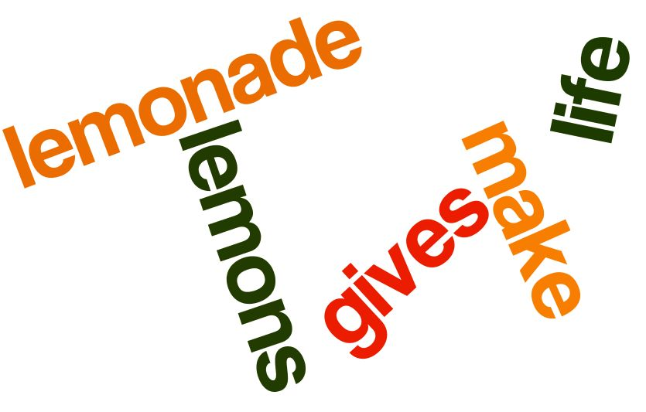
There is a saying in English which contains the word “lemon”. Could you make it using the words from the word splash? Any changes are possible.

(Possible answers)
T:
"If life gives you lemons, make lemonade" (a sweet, lemon-flavored drink.
What does it mean?
(Possible answers)
It means that if you have a problem, you should try to make something good happen as a result.
T:
Could you suggest the possible topic of the lesson and its BIG Question?
(Possible answers)
I hope that today we’ll read a story about Shawn Bradley. He felt he had a problem as a child — he was so tall he towered over everyone he knew —but he turned that problem into an opportunity to become very good at the sport of basketball and a good and caring person as well.
- T:
Do you have any problems?
Is it possible to change them into opportunities – or ways to make something good happen?
Here is a list of problems:
- Your TV or radio is broken.
- You lose your homework.
- You are sick and have to stay at home for two weeks.
- You are blind.

T:
What opportunities come from each of these difficult situations (problems)?
Work with your partner. As you talk, use a two-column chart like the one below to note the possible opportunities.
Choose the best solution / opportunity and explain why you made that choice.

Problem(s) | Opportunities
The best option is ___________________________________________________
because ________________________________________________________

(Each pair reports on their best solution to the whole class)

Activity: Make Lemonade

Possible examples

Problem(s) | Opportunities
Your TV or radio is broken | perform a play with your family
Your TV or radio is broken | learn to play an instrument
Your TV or radio is broken | read a book
Your TV or radio is broken | play a game outside
Your TV or radio is broken | …
You lose your homework | get extra practice by doing it over again
You lose your homework | use the opportunity to have a conversation with your teacher...
You lose your homework | …
You are sick and have to stay at home for two weeks | read those books you've always wanted to see
You are sick and have to stay at home for two weeks | watch those movies you've always wanted to see
You are sick and have to stay at home for two weeks | start blogging...
You are sick and have to stay at home for two weeks | …
You are blind | learn to listen very carefully
You are blind | learn Braille [breɪl] - a system of printing for blind people.
You are blind | use technology to read and write
You are blind | study the lives of blind people who have accomplished a lot  (Helen Keller  Ray Charles  Geerat Vermeij  Stevie Wonder)
You are blind | ...

- T:
I believe you know that there are a lot of more serious problems.
On September 25th, 2015 more than 100 countries (to be exact, 193) adopted a new sustainable development agenda and a set of 17 global goals to end poverty, protect the planet, and ensure prosperity for all. Each goal has specific targets to be achieved over the next 15 years.
For the goals to be reached, everyone needs to do their part:
- governments,
- the private sector,
- civil society
- and people like you.
Do you want to get involved?
You can start by watching the cartoon and then telling everyone about them.
- Accessible WLL Animation (International Sign CC Audio description).mp4 (6:00)
- T:
What are the global goals?
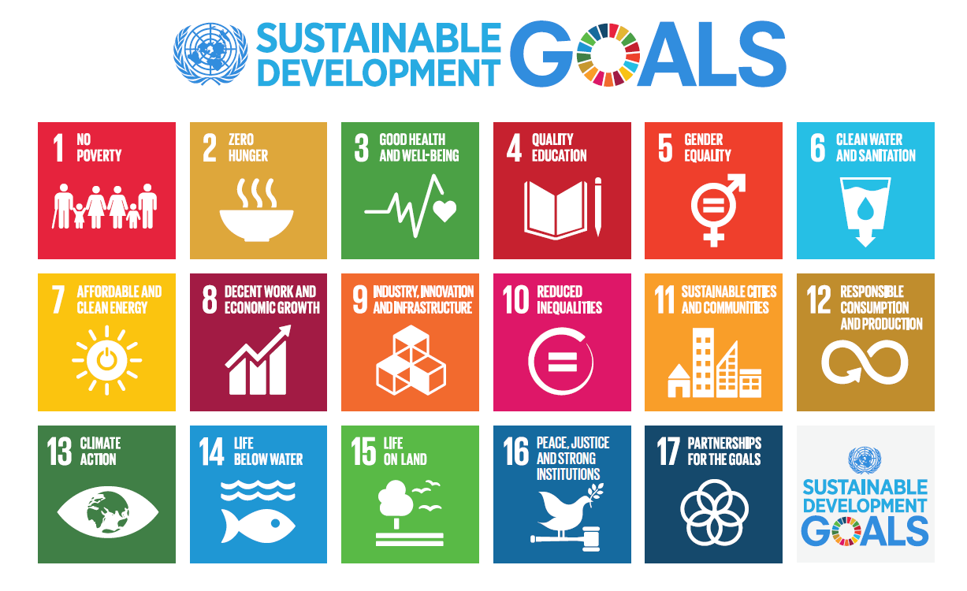

(2-minute discussion)
- T:
What can help us solve the problems and achieve the goals?
(Possible answers)
Just look around, find the letters and make up the word.
What is it?
(Possible answers)
(Key: EDUCATION)
- T:
One of the original Millennium Development Goals was an ambition to Achieve Universal Primary Education. The new sustainable development goal relating to education is more ambitious and aims to ensure that by 2030 “all girls and boys complete free, equitable and quality primary and secondary education leading to relevant and effective learning outcomes“. Furthermore, it recognizes the importance of early childhood development and sets the challenge of ensuring that by 2030 “all girls and boys have access to quality early childhood development, care and pre-primary education so that they are ready for primary education.” There are further ambitions relating to further education, gender disparities, scholarships and supply of qualified teachers. The new goal certainly proposes a more holistic vision of how education is a lifelong process. It recognizes that education is only meaningful if it is of a certain standard. Importantly, it also implicitly acknowledges that enrolment alone is not a meaningful indicator of educational achievement or attainment nor does it alone lead to increasing social and economic mobility.

(Source:
https://www.educateforlife.org.uk/2015/09/24/inclusive-and-quality-education-for-all/)

- T:
What are the qualities of educated people?
What do you need to find and develop within yourself to be successful?



- T:
Let’s read the story “On Being Different”.
As I have already mentioned at the beginning of the lesson the story is about someone's challenges that were also opportunities. As you read, use a two-column chart like the one below to note the challenges and opportunities that Shawn Bradley has faced
Problem-Solution Chart
Problem(s) | Opportunities
The best option is ___________________________________________________
because ________________________________________________________

- T:
- Write the major problem Shawn Bradley faces.
- Brainstorm at least three solutions for this problem.
- Analyze, or think carefully about what is good and bad about each solution and make notes about your ideas.
- Write which one is your best solution and why.
- Each pair then reports on their best solution to the class.
- Compare your solution to those of others. Which is better and why?

ON BEING DIFFERENT

by Shawn Bradley

Castle Dale is a small town in central Utah. My grandfather's farm is a few miles to the north. I grew up here. Castle Dale has about 2,000 people and just about as many cattle. Milking a cow, feeding the chickens, chopping the wood, and walking the fields to tend the water were daily chores. Grandpa had me carrying a shovel when it was actually taller than I was. This was work, and we learned to do it at a young age.
People in this small town knew your business but they also looked out for you. I was tall, very tall at a really young age. This caused all sorts of problems and opportunities.1 remember going to an amusement park for my fourth birthday. We arrived at a bumper car ride and everyone got to ride the cars except me. They said I was too old. I remember feeling sick inside because the worker didn't believe me. I was not lying. My folks taught me not to lie. I sat down and started to cry, watching all my friends ride the cars.
Finally, my mother realized what was happening and explained the situation. I wasn't too old, I was just taller than kids my age. I was able to ride with my friends after that.
We carried my birth certificate with us everywhere we went after that until I was in high school. My unusual height caused people to look, as questions, laugh, tease, and sometimes even challenge me to fight. I was teased relentlessly as a kid. It wasn't fair, I knew, but that was just the way it was. Luckily, I was taught at a very young age a very important lesson. I matter and I'm important. No one could ever take that away from me. God loved me no matter what. If everyone in the entire world hated me, God did not. I knew this then, and I know this now. That alone helped me through the frustrations and heartaches of normal life.
When I was in junior high school, I realized something else that helped me cope. Most teasing and harassing came from one of two places— people who were either jealous or ignorant.1 couldn't change the way they were, but I could affect the way I felt. I was not going to feel bad because of their ignorance or jealousy. It wasn't worth it! Realizing this didn't stop them, or change the fact that these comments hurt. It did, however, give me a way to understand these people and deal with their treatment in a way that was okay for me.
These things still happen today. It will probably happen the rest of my life. I will always be 7 feet 6 inches (2.29 meters) tall. I wouldn't change that for anything. People will always look because it is not every day that you see someone that tall. I learned that at a young age and I now try to teach my own children that they are important! They matter and, most importantly, God loves them. That is the message I give to you. Regardless of your race, religion, ethnic background, or circumstances...
God loves you!

For students

ON BEING DIFFERENT

by Shawn Bradley

I was tall, very tall at a really young age. This caused all sorts of problems and opportunities. I remember going to an amusement park for my fourth birthday. We arrived at a bumper car ride and everyone got to ride the cars except me. They said I was too old. I remember feeling sick inside because the worker didn't believe me. I was not lying. My folks taught me not to lie. I sat down and started to cry, watching all my friends ride the cars. Finally, my mother realized what was happening and explained the situation. I wasn't too old, I was just taller than kids my age. I was able to ride with my friends after that.
We carried my birth certificate with us everywhere we went after that until I was in high school. My unusual height caused people to look, as questions, laugh, tease, and sometimes even challenge me to fight. I was teased as a kid. It wasn't fair, I knew, but that was just the way it was. Luckily, I was taught at a very young age a very important lesson. I matter and I'm important. No one could ever take that away from me. That alone helped me through the frustrations of normal life.
When I was in junior high school, I realized something else that helped me cope. Most teasing and harassing came from one of two places — people who were either jealous or ignorant.1 couldn't change the way they were, but I could affect the way I felt. I was not going to feel bad because of their ignorance or jealousy. It wasn't worth it! Realizing this didn't stop them, or change the fact that these comments hurt. It did, however, give me a way to understand these people and deal with their treatment in a way that was okay for me.
These things still happen today. It will probably happen the rest of my life. I will always be 7 feet 6 inches (2.29 meters) tall. I wouldn't change that for anything. People will always look because it is not every day that you see someone that tall. I learned that at a young age and I now try to teach my own children that they are important! They matter and, most importantly, God loves them. That is the message I give to you. Regardless of your race, religion, ethnic background, or circumstances...

- Discuss these questions with your classmates

Right There

- What caused Shawn Bradley problems and opportunities?

(Shawn Bradley's height caused him problems and gave him opportunities. He is very tall.)

- What are the two words that Shawn Bradley uses to describe the people who harass him?

(He uses the words jealous and ignorant to describe the people who harassed him.)

Think and Search

- What are the ways that people have harassed Shawn Bradley throughout his life?

(Throughout Shawn's life, people have harassed him by staring at him, asking questions, laughing, teasing, and sometimes challenging him to fight.)

- How does Shawn Bradley cope with people who make fun of him?

(He tries to understand why they do what they do. He remembers that he is important and loved.)

- What important things did Shawn Bradley's parents teach him?

(His parents taught him that he matters, he is important, and he is loved.)

On My Own

- What things have your parents taught you that help you to cope with challenges in your life?

- Mark Wills - Don't Laugh At Me.mp4 (3:00)
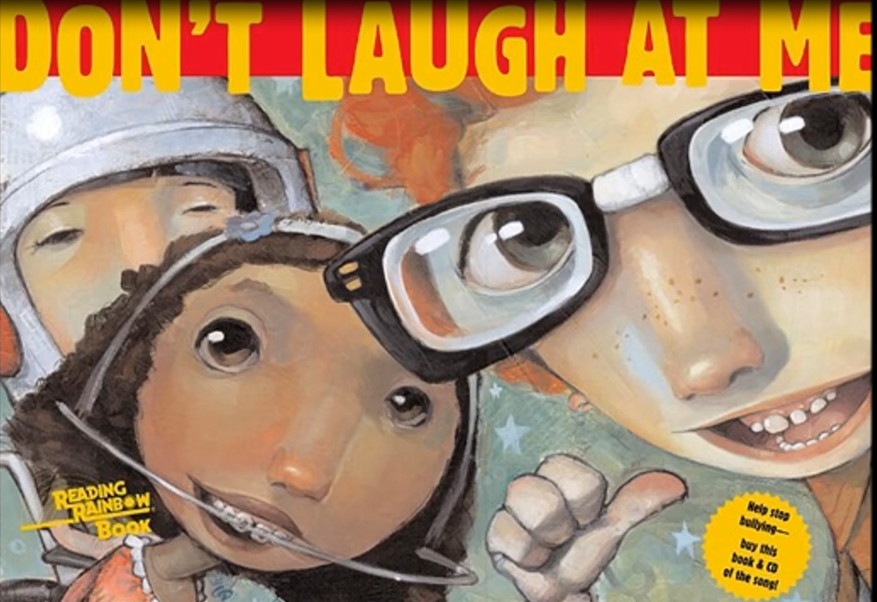

"Don't Laugh At Me"
I'm a little boy with glasses  The one they call the geek  A little girl who never smiles  'Cause I've got braces on my teeth  And I know how it feels  To cry myself to sleep.  I'm that kid on every playground  Who's always chosen last  A single teenage mother  Tryin' to overcome my past  You don't have to be my friend  Is it too much to ask?  [Chorus:]  Don't laugh at me, don't call me names  Don't get your pleasure from my pain  In God's eyes we're all the same  Someday we'll all have perfect wings  Don't laugh at me.  I'm the cripple on the corner  You pass me on the street  I wouldn't be out here beggin'  If I had enough to eat  And don't think that I don't notice  That our eyes never meet. | I lost my wife and little boy  Someone crossed that yellow line  The day we laid 'em in the ground  Is the day I lost my mind  Right now I'm down to holdin'  This little cardboard sign.  [Chorus:]  Don't laugh at me, don't call me names  Don't get your pleasure from my pain  In God's eyes we're all the same  Someday we'll all have perfect wings  Don't laugh at me.  I'm fat, I'm thin, I'm short, I'm tall  I'm deaf, I'm blind, hey aren't we all?  [Chorus:]  Don't laugh at me, don't call me names  Don't get your pleasure from my pain  In God's eyes we're all the same  Someday we'll all have perfect wings  Don't laugh at me.
Source: http://www.azlyrics.com/lyrics/markwills/dontlaughatme.html

- T:
Shawn’s problem was his unusual height.
Look at the screen.
Do you know people there?
What do they have in common?
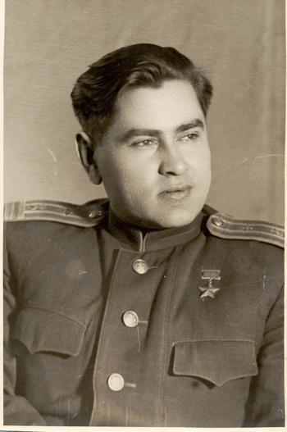
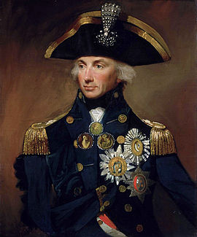
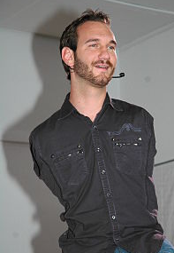

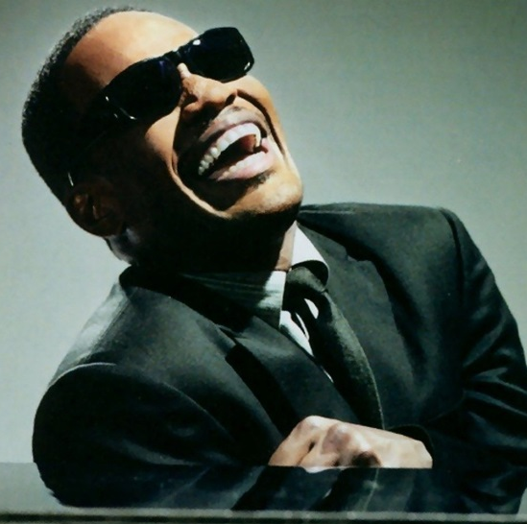
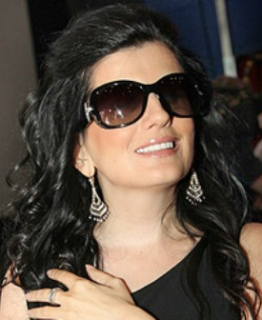
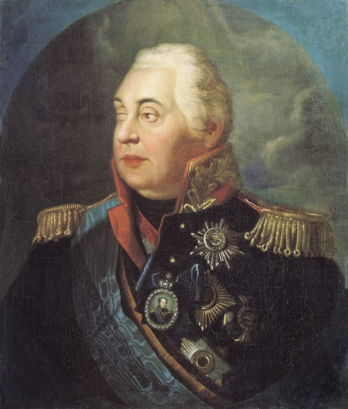
Mikhail Kutuzov

Horatio Nelson - a British naval commander and national hero, famous for his naval victories against the French during the Napoleonic Wars.
Alexey Maresyev - a Soviet fighter ace during World War II.
Stevie Wonder
Diana Gurckaia
Nick Vujicic

- T:
They all are people with disabilities. But they were and some of them are very active nowadays.
(Optional:
Just look at the screen.
Ник Вуйчич.mp4 (5:00)

- T:
Are there such people around you?
What can you do for them?
(Possible answers)

- T:
I think the first thing we should do is to consider them PEOPLE and respect them and treat them in a proper way.
You can HELP.
Here is video created by students from Kursk.
(Let’s extend a helping hand.mp4 (3:00))
- T:
Here is your home task. I’ll be more than happy to receive it and know more about you all.

Hometask
Writing: Problems, Solutions, and Opportunities

Describe a problem you face in your life.
(You can also write about the problem of someone you know.) Use a graphic organizer like the Problem-Solution Chart to outline your problem, solutions, and opportunities.
- Describe the problem.
- Suggest at least three solutions to the problem.
- Analyze each solution. Tell what is good and bad about it.
- Choose the best solution and explain why you made that choice.
- Is there any way in which, your problem is also an opportunity? Tell about this, too.
- After you have finished your outline, write your problem-solution story in paragraphs. See the example below.

Problem | I'm not good at football
Solution 1 | Practice a lot
Solution 1 | Forget about sports
Solution 1 | Play just for fun
My Solution and Opportunity | Practice an hour a day  Get exercise, get better at football but study, too

Example:
A Football Opportunity
I wish I were good at football, but I'm not. I am slow, and I can't throw or catch or kick a ball very well. What could I do to make it better?
I could practice every day kicking the ball in the air, kicking it against a wall near my house, and also practice running. I could ask my brother to play with me and give me some help. This might make me better, but it would take a lot of time, and I still have to do all my homework and help around the house.
I could forget about sports and concentrate on studying. This might be really good for my studies, but bad for my health. If I just sit around all the time, I will not stay in good shape.
I could play just for fun and not worry about how good I am. This way I would get exercise and enjoy playing. But then again, maybe I wouldn't enjoy it so much because nobody would want me on their team.
I think I have the opportunity to be better at football if I practice for one hour every day. I will get exercise. I will get better at the sport. I will still have time to do all the other things I have to do. I think this will be an opportunity for me to use my time really well and not waste any of it.
Conclusion
- T:
I hope you remember about global goals.
How many are them in the list? (17)
I would like to ask you to choose only one and write what you can do to achieve the goal.

- T:
Remember everyone here is important
When you're forgotten it makes you feel sad
Know that you matter and you make a difference
Let no one shame you or make you feel bad.

(Colourful ribbons)

LESSONS IN LIFE
By Daniel Ho / Bridgette Bryant

Having a friend is like planting a flower
Show love and kindness it one day will bloom
Let's be aware as we walk on this planet
Even the tiniest creature needs room.

Lessons in life aren't always so simple
Nothing you're given will ever come free
Even the smallest of gifts deserves "thank you"
I respect you and you respect me
I think of you and you think of me.

Remember everyone here is important
When you're forgotten it makes you feel sad
Know that you matter and you make a difference
Let no one shame you or make you feel bad.

Lessons in life aren't always so simple
Nothing you're given will ever come free
Even the smallest of gifts deserves "thank you"
I respect you and you respect me
I think of you and you think of me.


Источники
- American Themes: An Anthology of Young Adult Literature. Office of English Language Programs. Washington, D.C. 2012
- Harris, Iona-Jane. (2015). Can we ensure inclusive and quality education for all by 2030? Retrieved from https://www.educateforlife.org.uk/2015/09/24/inclusive-and-quality-education-for-all/
- Thatmom. (2009). The 20 qualities of an educated person. Retrieved from http://thatmom.com/2009/09/16/the-20-qualities-of-an-educated-person/
- Accessible WLL Animation (International Sign, CC, Audio description) on Vimeo (2015). [Video]. October 18, 2015 https://vimeo.com/141065661

Использованные ресурсы: презентация
- Mikhail Kutuzov (n.d.). [Graph illustration]. Retrieved October 18, 2015 from http://dic.academic.ru/pictures/wiki/files/75/Kutuzov_by_Volkov.jpg
- Horatio Nelson (n.d.). [Graph illustration]. Retrieved October 18, 2015 from https://upload.wikimedia.org/wikipedia/commons/thumb/7/72/HoratioNelson1.jpg/270px-HoratioNelson1.jpg
- Alexey Maresyev (n.d.). [Graph illustration]. Retrieved October 18, 2015 from https://upload.wikimedia.org/wikipedia/commons/5/55/Maresiev.jpg
- Stevie Wonder (n.d.). [Graph illustration]. Retrieved October 18, 2015 from http://fooz.ru/images/stories/2015/Novosti/01-2015/04/Syivi_Yander.jpg
- Diana Gurckaia (n.d.). [Graph illustration]. Retrieved October 18, 2015 from http://aifudm.net/upload/iblock/fc0/fc045d2c55f293d7197dd3001043e88c.jpg
- Nick Vujicic (n.d.). [Graph illustration]. Retrieved October 18, 2015 from https://upload.wikimedia.org/wikipedia/commons/thumb/e/e4/Nick_Vujicic_speaking_in_a_church_in_Ehringshausen,_Germany_-_20110401-02.jpg/250px-Nick_Vujicic_speaking_in_a_church_in_Ehringshausen,_Germany_-_20110401-02.jpg
- Goals. [Graph illustration]. Retrieved October 18, 2015 from http://i1.wp.com/www.un.org/sustainabledevelopment/wp-content/uploads/2015/09/Icons-FINAL.png
- Body template [Graph illustration]. Retrieved October 19, 2015 from http://www.clipartbest.com/cliparts/4cb/Kya/4cbKyayoi.jpeg
- Lemon [Graph illustration]. Retrieved October 19, 2015 from http://sweetfrog.com/images/uploads/updated-flavors/Luscious-Lemon-600x600.jpg

Application

Personal Qualities List
- Sincere  - Honest  - Understanding  - Loyal  - Truthful  - Trustworthy  - Intelligent  - Dependable  - Open-Minded  - Thoughtful  - Wise  - Considerate  - Good-Natured  - Reliable  - Warm  - Earnest  - Kind  - Friendly  - Kind-Hearted  - Happy  - Clean  - Interesting  - Unselfish  - Honorable  - Humorous  - Responsible  - Cheerful  - Trustful  - Warm-Hearted  - Broad-Minded  - Educated  - Reasonable  - Trusting  - Clever  - Tactful  - Helpful  - Imaginative  - Outstanding  - Enthusiastic  - Polite | - Smart  - Well-Read  - Ambitious  - Respectful  - Good-Tempered  - Patient  - Talented  - Well-Mannered  - Intellectual  - Capable  - Courageous  - Constructive  - Productive  - Progressive  - Neat  - Punctual  - Logical  - Accurate  - Sensible  - Creative  - Self-Reliant  - Tolerant  - Generous  - Energetic  - Self-Controlled  - Tender  - Active  - Independent  - Respectable  - Experienced  - Frank  - Purposeful  - Decent  - Competent  - Realistic  - Optimistic  - Relaxed  - Romantic  - Proficient  - Skillful | - Nice  - Skilled  - Curious  - Modern  - Charming  - Sociable  - Modest  - Tidy  - Popular  - Light-Hearted  - Well-Bred  - Self-Confident  - Self-Sufficient  - Self-Assured  - Hopeful  - Calm  - Strong-Minded  - Positive  - Confident  - Careful  - Self-Critical  - Fashionable  - Idealistic  - Serious  - Obedient  - Fearless  - Lucky  - Proud  - Sensitive  - Talkative  - Excited  - Reserved  - Persistent
Source: http://www.compatibilitycode.com/book-resources/personal-qualities-list/
ПРИЛОЖЕНИЕ 3
Издательство «Эффектико-пресс»
Всероссийский научно-методический журнал «УПРАВЛЕНИЕ КАЧЕСТВОМ ОБРАЗОВАНИЯ: теория и практика эффективного администрирования»
Конкурс «Мой лучший урок по ФГОС»

On being different
School for all or Inclusive education

Мы разные, но мы вместе. Особенности инклюзии

Урок английского языка

__________________________________________________

Рабочая тетрадь
(для обучающихся)

Бабина Елена Ивановна,
заместитель директора, учитель английского языка
муниципальное автономное общеобразовательное учреждение «Гимназия №6» города Губкина Белгородской области

Губкин
Big question
___________________________________________________________________________________________________________________________________________________________________________________________________________________________________________________________________________________________________________________________________________________
Wordsplash
.

____________________________________________________________________________
It means ______________________________________________________________________
_____________________________________________________________________________
Activity: Make Lemonade
Questions:
What opportunities come from each of these difficult situations (problems)?
Choose the best and explain why you made that choice.

A list of problems:
- Your TV or radio is broken.
- You lose your homework.
- You are sick and have to stay at home for two weeks.
- You are blind.

Solution / opportunity chart

Problem(s) | Opportunities
The best option is ______________________________________________________________
because _____________________________________________________________________

№ | Goal | № | Goal
Question:
What can help us solve the problems and achieve the goals?

__________________________________________________________________________________________________________________________________________________________________________Activity: Make up a word
_____________________________________________________________________________________
Activity: Qualities of educated people
Question:
What are the qualities of educated people?
What do you need to find and develop within yourself to be successful?

ON BEING DIFFERENT

As you read, use a two-column chart like the one below to note the challenges and opportunities that Shawn Bradley has faced.
Steps:
- Write the major problem Shawn Bradley faces.
- Brainstorm at least three solutions for this problem.
- Analyze, or think carefully about what is good and bad about each solution and make notes about your ideas.
- Write which one is your best solution and why.

Problem-Solution Chart
Problem(s) | Opportunities
The best option is ____________________________________________________________________________
because ___________________________________________________________________________________

ON BEING DIFFERENT

by Shawn Bradley

I was tall, very tall at a really young age. This caused all sorts of problems and opportunities. I remember going to an amusement park for my fourth birthday. We arrived at a bumper car ride and everyone got to ride the cars except me. They said I was too old. I remember feeling sick inside because the worker didn't believe me. I was not lying. My folks taught me not to lie. I sat down and started to cry, watching all my friends ride the cars. Finally, my mother realized what was happening and explained the situation. I wasn't too old, I was just taller than kids my age. I was able to ride with my friends after that.
We carried my birth certificate with us everywhere we went after that until I was in high school. My unusual height caused people to look, as questions, laugh, tease, and sometimes even challenge me to fight. I was teased as a kid. It wasn't fair, I knew, but that was just the way it was. Luckily, I was taught at a very young age a very important lesson. I matter and I'm important. No one could ever take that away from me. That alone helped me through the frustrations of normal life.
When I was in junior high school, I realized something else that helped me cope. Most teasing and harassing came from one of two places — people who were either jealous or ignorant.1 couldn't change the way they were, but I could affect the way I felt. I was not going to feel bad because of their ignorance or jealousy. It wasn't worth it! Realizing this didn't stop them, or change the fact that these comments hurt. It did, however, give me a way to understand these people and deal with their treatment in a way that was okay for me.
These things still happen today. It will probably happen the rest of my life. I will always be 7 feet 6 inches (2.29 meters) tall. I wouldn't change that for anything. People will always look because it is not every day that you see someone that tall. I learned that at a young age and I now try to teach my own children that they are important! They matter and, most importantly, God loves them. That is the message I give to you. Regardless of your race, religion, ethnic background, or circumstances...

Discuss these questions with your classmates
Right There
- What caused Shawn Bradley problems and opportunities?
____________________________________________________________________________________________
- What are the two words that Shawn Bradley uses to describe the people who harass him?
____________________________________________________________________________________________
Think and Search
- What are the ways that people have harassed Shawn Bradley throughout his life?
____________________________________________________________________________________________

- How does Shawn Bradley cope with people who make fun of him?
____________________________________________________________________________________________

- What important things did Shawn Bradley's parents teach him?
____________________________________________________________________________________________
On My Own
- What things have your parents taught you that help you to cope with challenges in your life?
____________________________________________________________________________________________

Mark Wills - Don't Laugh At Me
I'm a little boy with glasses  The one they call the geek  A little girl who never smiles  'Cause I've got braces on my teeth  And I know how it feels  To cry myself to sleep.  I'm that kid on every playground  Who's always chosen last  A single teenage mother  Tryin' to overcome my past  You don't have to be my friend  Is it too much to ask?  [Chorus:]  Don't laugh at me, don't call me names  Don't get your pleasure from my pain  In God's eyes we're all the same  Someday we'll all have perfect wings  Don't laugh at me.  I'm the cripple on the corner  You pass me on the street  I wouldn't be out here beggin'  If I had enough to eat  And don't think that I don't notice  That our eyes never meet. | I lost my wife and little boy  Someone crossed that yellow line  The day we laid 'em in the ground  Is the day I lost my mind  Right now I'm down to holdin'  This little cardboard sign.  [Chorus:]  Don't laugh at me, don't call me names  Don't get your pleasure from my pain  In God's eyes we're all the same  Someday we'll all have perfect wings  Don't laugh at me.  I'm fat, I'm thin, I'm short, I'm tall  I'm deaf, I'm blind, hey aren't we all?  [Chorus:]  Don't laugh at me, don't call me names  Don't get your pleasure from my pain  In God's eyes we're all the same  Someday we'll all have perfect wings  Don't laugh at me.
Source: http://www.azlyrics.com/lyrics/markwills/dontlaughatme.html

Famous people
Question:
What do they have in common?
 | 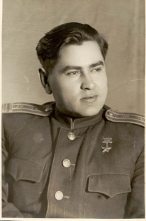 |  | 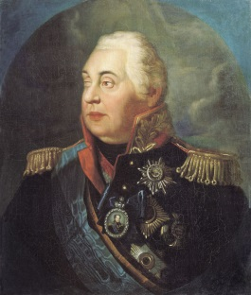
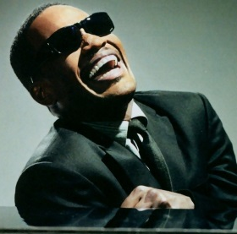 | 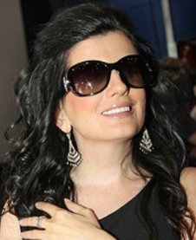 | Mikhail Kutuzov  Horatio Nelson  Alexey Maresyev  Stevie Wonder  Diana Gurckaia  Nick Vujicic
Question:
What can you do for them?
Hometask
Writing: Problems, Solutions, and Opportunities

Describe a problem you face in your life.
(You can also write about the problem of someone you know.) Use a graphic organizer like the Problem-Solution Chart to outline your problem, solutions, and opportunities.
- Describe the problem.
- Suggest at least three solutions to the problem.
- Analyze each solution. Tell what is good and bad about it.
- Choose the best solution and explain why you made that choice.
- Is there any way in which, your problem is also an opportunity? Tell about this, too.
- After you have finished your outline, write your problem-solution story in paragraphs. See the example below.
Problem | I'm not good at football
Solution 1 | Practice a lot
Solution 1 | Forget about sports
Solution 1 | Play just for fun
My Solution and Opportunity | Practice an hour a day  Get exercise, get better at football but study, too
Deadline: __________________, 2015
Send to Elena Babina
E-Mail:
Example:
A Football Opportunity
I wish I were good at football, but I'm not. I am slow, and I can't throw or catch or kick a ball very well. What could I do to make it better?
I could practice every day kicking the ball in the air, kicking it against a wall near my house, and also practice running. I could ask my brother to play with me and give me some help. This might make me better, but it would take a lot of time, and I still have to do all my homework and help around the house.
I could forget about sports and concentrate on studying. This might be really good for my studies, but bad for my health. If I just sit around all the time, I will not stay in good shape.
I could play just for fun and not worry about how good I am. This way I would get exercise and enjoy playing. But then again, maybe I wouldn't enjoy it so much because nobody would want me on their team.
I think I have the opportunity to be better at football if I practice for one hour every day. I will get exercise. I will get better at the sport. I will still have time to do all the other things I have to do. I think this will be an opportunity for me to use my time really well and not waste any of it.
Conclusion
What can you do to achieve the goal?
________________________________________________________________________________________________________________________________________________________________________________________________________________________________________________________________________
Remember everyone here is important
When you're forgotten it makes you feel sad
Know that you matter and you make a difference
Let no one shame you or make you feel bad.

Application 1

LESSONS IN LIFE
By Daniel Ho / Bridgette Bryant
Having a friend is like planting a flower
Show love and kindness it one day will bloom
Let's be aware as we walk on this planet
Even the tiniest creature needs room.

Lessons in life aren't always so simple
Nothing you're given will ever come free
Even the smallest of gifts deserves "thank you"
I respect you and you respect me
I think of you and you think of me.

Remember everyone here is important
When you're forgotten it makes you feel sad
Know that you matter and you make a difference
Let no one shame you or make you feel bad.

Lessons in life aren't always so simple
Nothing you're given will ever come free
Even the smallest of gifts deserves "thank you"
I respect you and you respect me
I think of you and you think of me.
Application 2
Education Diamante
Noun
Adjective, Adjective
Verb, Verb, Verb*
Noun, Noun, Noun, Noun
Verb, Verb, Verb*
Adjective, Adjective
Noun
* Gerund (action words with –ing ending)
- _________________________________________________
- _________________________________________________
- _________________________________________________
- _________________________________________________
- _________________________________________________

- _________________________________________________
- _________________________________________________

Application 3

Personal Qualities List
- Sincere  - Honest  - Understanding  - Loyal  - Truthful  - Trustworthy  - Intelligent  - Dependable  - Open-Minded  - Thoughtful  - Wise  - Considerate  - Good-Natured  - Reliable  - Warm  - Earnest  - Kind  - Friendly  - Kind-Hearted  - Happy  - Clean  - Interesting  - Unselfish  - Honorable  - Humorous  - Responsible  - Cheerful  - Trustful  - Warm-Hearted  - Broad-Minded  - Educated  - Reasonable  - Trusting  - Clever  - Tactful  - Helpful  - Imaginative  - Outstanding  - Enthusiastic  - Polite | - Smart  - Well-Read  - Ambitious  - Respectful  - Good-Tempered  - Patient  - Talented  - Well-Mannered  - Intellectual  - Capable  - Courageous  - Constructive  - Productive  - Progressive  - Neat  - Punctual  - Logical  - Accurate  - Sensible  - Creative  - Self-Reliant  - Tolerant  - Generous  - Energetic  - Self-Controlled  - Tender  - Active  - Independent  - Respectable  - Experienced  - Frank  - Purposeful  - Decent  - Competent  - Realistic  - Optimistic  - Relaxed  - Romantic  - Proficient  - Skillful | - Nice  - Skilled  - Curious  - Modern  - Charming  - Sociable  - Modest  - Tidy  - Popular  - Light-Hearted  - Well-Bred  - Self-Confident  - Self-Sufficient  - Self-Assured  - Hopeful  - Calm  - Strong-Minded  - Positive  - Confident  - Careful  - Self-Critical  - Fashionable  - Idealistic  - Serious  - Obedient  - Fearless  - Lucky  - Proud  - Sensitive  - Talkative  - Excited  - Reserved  - Persistent
Source: http://www.compatibilitycode.com/book-resources/personal-qualities-list/

chop to cut something into pieces by hitting it with the sharp edge of an ax or knife
chore a job that must be done regularly around the house, such as washing dishes or making up beds
shovel a tool for digging up dirt or moving snow
opportunity a situation that makes it possible for someone to do something he/she wants to do or must do
bumper car a small electric car with heavy rubber siding that can be driven around in a fenced area at an amusement park as the driver deliberately tries to hit the other cars
folks informally: your family or relatives
birth certificate an official document with information about when and where you were born and your parents’ names
height how tall someone or something is
tease to make unkind jokes about or laugh at
challenge to invite, ask, or demand that someone compete in a fight or game
relentlessly continuing in a determined way without stopping
heartache a strong feeling of sadness, sorrow, or worry
cope to deal with problems and difficult situations and try to come up with solutions
harass to criticize, attack, or bother someone repeatedly
jealous feeling or showing an unhappy or angry desire to have what someone else has
ignorant lacking knowledge or information; impolite because of lack of social training
affect to cause a change in something, make something different
treatment the way one acts toward someone or something
ethnic background having the same national, racial, or cultural origins as a particular group of people
20 circumstances conditions in which someone lives
bumper car a small electric car with heavy rubber siding that can be driven around in a fenced area at an amusement park as the driver deliberately tries to hit the other cars
folks informally: your family or relatives
birth certificate an official document with information about when and where you were born and your parents’ names
height how tall someone or something is
tease to make unkind jokes about or laugh at
challenge to invite, ask, or demand that someone compete in a fight or game
cope to deal with problems and difficult situations and try to come up with solutions
harass to criticize, attack, or bother someone repeatedly
jealous feeling or showing an unhappy or angry desire to have what someone else has
ignorant lacking knowledge or information; impolite because of lack of social training
affect to cause a change in something, make something different
treatment the way one acts toward someone or something
ethnic background having the same national, racial, or cultural origins as a particular group of people
20 circumstances conditions in which someone lives
bumper car a small electric car with heavy rubber siding that can be driven around in a fenced area at an amusement park as the driver deliberately tries to hit the other cars
folks informally: your family or relatives
birth certificate an official document with information about when and where you were born and your parents’ names
height how tall someone or something is
tease to make unkind jokes about or laugh at
challenge to invite, ask, or demand that someone compete in a fight or game
cope to deal with problems and difficult situations and try to come up with solutions
harass to criticize, attack, or bother someone repeatedly
jealous feeling or showing an unhappy or angry desire to have what someone else has
ignorant lacking knowledge or information; impolite because of lack of social training
affect to cause a change in something, make something different
treatment the way one acts toward someone or something
ethnic background having the same national, racial, or cultural origins as a particular group of people
48 circumstances conditions in which someone lives
diamante [ˌdiːə'mɔŋteɪ] - made from small pieces of cut glass which look like diamonds ['daɪəmənd]

